Министерство образования и науки Российской Федерации

Федеральное Государственное Автономное Образовательное Учреждение Высшего Образования "Национальный Исследовательский Университет ИТМО"

Факультет программной инженерии и компьютерной техники

Дисциплина “Программироваиние”

**Отчет**

по лабораторной работе №3

Вариант 1122

Выполнил студент группы P3119

Алексеев Андрей Викторович

Преподаватель

Бойко Владислав Алексеевич

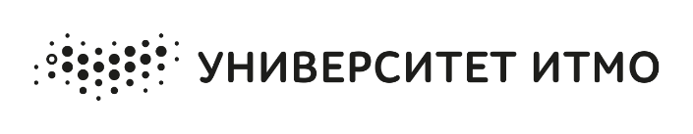

Санкт-Петербург, 2023

# Оглавление

Текст задания 3

Диаграмма классов реализованной объектной модели 4

Код программы 4

Результат работы программы 5

Вывод 6

# Текст задания

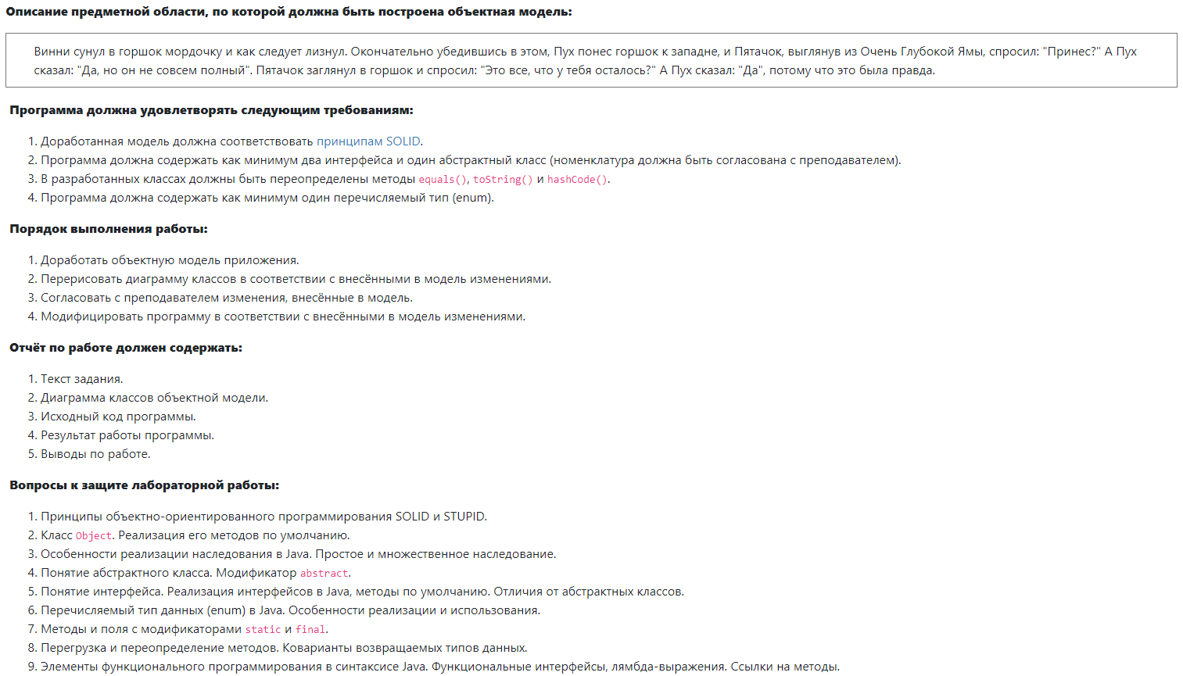

# Диаграмма классов реализованной объектной модели

Диаграмму можно найти тут: [https://github.com/WeakerDelerium/ITMO/blob/main/Programming/Lab3/construct.pdf](https://github.com/WeakerDelerium/ITMO/blob/main/Programming/Lab2/construct.pdf)

# Код программы

Код программы и jar-архив можно найти тут: <https://github.com/WeakerDelerium/ITMO/tree/main/Programming/Lab3>

# Результат работы программы

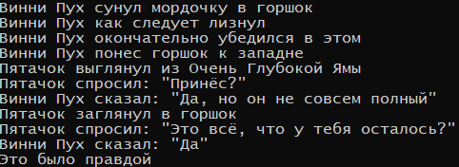

# Вывод

В ходе выполнения лабораторной работы были уяснены некоторые моменты:

1. Чтобы не было РљСЂРµСЃС‚СЊСЏРЅРёРЅ строчек в выполнении программы лабораторной работы, собранной в jar, необходимо добавить следующие строчки в файл build.gradle (Сборка лабораторной осуществлялась через gradle):

compileJava.options.encoding = 'UTF-8'

tasks.withType(JavaCompile) {

options.encoding = 'UTF-8'

}

1. Интерфейс невозможно унаследовать от абстрактного класса. Связано это с тем, что мы можем чатстично определить методы абстрактного класса, чего не позволяет интерфейс